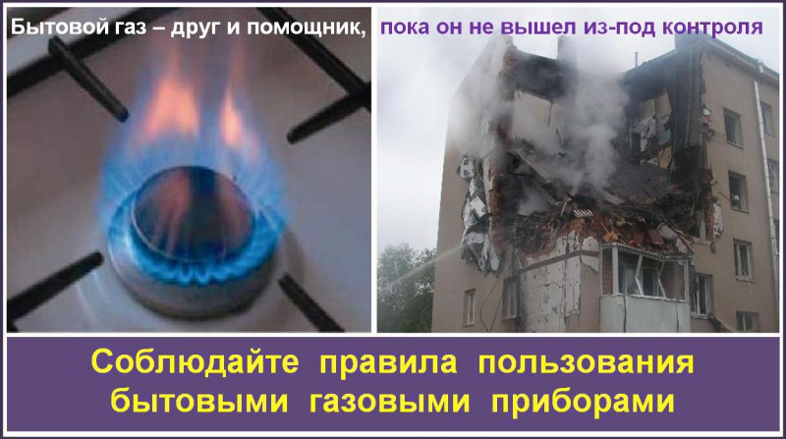
Меры пожарной безопасности при пользовании газовыми приборами
В октябре 2016 года на территории Российской Федерации, в том числе и в Ивановской области неоднократно происходили масштабные взрывы бытового газа с негативными последствиями.
Так, 02 и 04 октября 2016 года произошли взрывы (вспышки) бытового газа в г.о. Шуя и Ильинском муниципальном районе Ивановской области, в результате которых погибло 4 человека и травмировано 4 человека, в том числе 1 ребенок.
05 и 22 октября 2016 года произошли взрывы газа в Рязанской области, в результате которых погибло 3 человека и 16 человек травмированы.
06 ноября 2016 года произошел взрыв газа в г. Иваново, в результате которых погибло 6 человек, в том числе 4-летняя девочка.
Основной причиной данных взрывов является нарушение требований правил безопасности при эксплуатации газовых приборов.
В связи этим стоит напомнить основные требования пожарной безопасности при пользовании газовыми приборами:
1. Запрещается включать газовые приборы и пользоваться ими детям и лицам, не знакомым с устройством этих приборов
2. При запахе газа нужно прекратить пользоваться газовыми приборами (выключить)
3. Обнаружение места утечки газа из газопроводов, баллонов или газовых приборов производится специалистами только с помощью мыльного раствора (пены). Во избежание взрыва категорически запрещается использование огня
4. При ощущении в помещении запаха газа во избежание взрыва нельзя зажигать спички, зажигалки, пользоваться электровыключателями, входить с открытым огнем или с сигаретой
5. Если утечка газа произошла из открытого крана на газовом приборе, его надо закрыть, тщательно проветрить помещение, и только после этого можно зажигать огонь. В случае утечки газа в результате повреждения газовой сети или приборов пользование ими необходимо прекратить, проветрить помещение и немедленно вызвать аварийную газовую службу по телефону - «04» или «104».
6. Газовую плиту необходимо содержать в чистоте, не допускать ее загрязнения. Корпуса горелок и их колпачки следует регулярно промывать теплой мыльной водой
7. Расстояние от газовой плиты до стены (перегородки) должно быть не менее пяти сантиметров; при расположении плиты у горючей стены или перегородки их обивают сталью по листовому асбесту толщиной 3–5 мм
8. Газовые баллоны для бытовых газовых приборов (в том числе кухонных плит, водогрейных котлов, газовых колонок) располагаются вне зданий в пристройках (шкафах или под кожухами, закрывающими верхнюю часть баллонов и редуктор) из негорючих материалов у глухого простенка стены на расстоянии не менее 5 метров от входов в здание.

